ЗАВДАННЯ 1.2. Знайти корені нелінійних рівнянь

Індивідуальні завдання 1.2
Знайти за допомогою SMath Studio корінь рівняння (таблиця2) чисельно і, якщо це можливо, аналітично. Виконати перевірку отриманого результату у MS Excel. Результати порівняти.

Таблиця 2 – Рівняння для розв’язання
№ варіанта | Рівняння | № варіанта | Рівняння
1 | 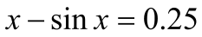 | 14 | 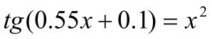
2 | 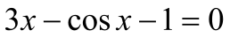 | 15 | 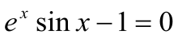
3 | 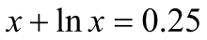 | 16 | 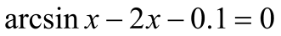
4 | 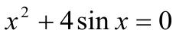 | 17 | 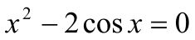
5 | 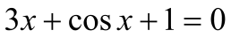 | 18 | 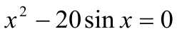
6 | 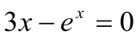 | 19 | 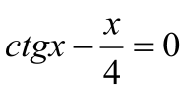
7 | 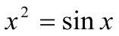 | 20 | 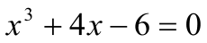
8 | 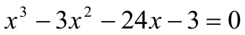 | 21 | 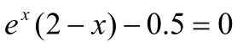
9 | 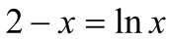 | 22 | 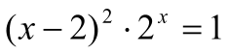
10 |  | 23 | 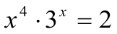
11 | 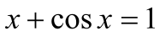 | 24 | 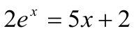
12 | 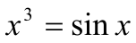 | 25 | 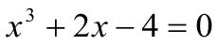
13 | 